

引擎应用API编程手册

版本号：V1.1

文档编号：
建立日期：
文档密级：

文档修订摘要

日期 | 修订号 | 描述 | 著者 | 审阅者 | 批准人/日期
2009-03-16 | 1 | 创建 | 华小明

目录

第1章 引言 2
1.1 文档用途 2
1.2 阅读对象 2
1.3 名词术语 2
1.4 参考资料 2
第2章 引擎应用机制功能概述 4
第3章 常量及宏定义 6
3.1 全局值 6
3.2 消息数值定义 6
第4章 数据结构 7
4.1 Winks_EngineAppPri_e 7
4.2 Winks_EngineAppControl_s 7
第5章 接口函数 9
5.1 Winks_EngAppStart 9
5.2 Winks_EngAppStop 9
5.3 Winks_EngCreateTimer 10
5.4 Winks_EngDestroyTimer 10
5.5 winks_FindEngAppHndByName 10
5.6 winks_GetEngAppAddData 11

引言

文档用途
【内容】
说明此文档的主要用途。
本文档描述Winks软件引擎应用的模块开发接口函数，包括函数名称，用途，参数说明和使用方法，注意事项等。

阅读对象
【内容】
此文档将适合哪些人员阅读。如：
- 产品设计工程师
- 产品开发工程师
- 产品测试工程师
- 其他相关人员
本文档预期读者为Winks软件引擎应用的模块开发人员。

名词术语
【内容】
在该份文档中，为使阅读者对使用到的名词术语有一个概念性的理解，需要对一些名词进行解释。
引擎应用：将引擎事件处理机制分割为不同的模块，如激活模块，定时更新模块，DIY模块，软件升级模块等，每个模块叫做一个引擎应用。

参考资料
【内容】
列出该文档编写时的主要参考资料。主要包括：规范、《客户需求规格说明书》、老产品设计文档、其他子系统的设计文档等。
《Arena平台抽象层设计说明书.doc》
《抽象层API编程手册.doc》
《抽象层模块编程指南.doc》
《引擎设计说明书.doc》

引擎应用机制功能概述
引擎主要包括数据存储、事件驱动和数据解析三大模块。其中事件驱动为引擎业务逻辑的核心模块，为了便于多人同时进行引擎开发和维护，为了方便日后引擎业务的扩展，同时也为了使引擎各模块更加清晰，现对事件驱动模块做了一个类似平台的机制，如下图中的Engine Frame Work模块。而各引擎应用（如激活、DIY、定时更新等）运行在Engine Frame Work上。
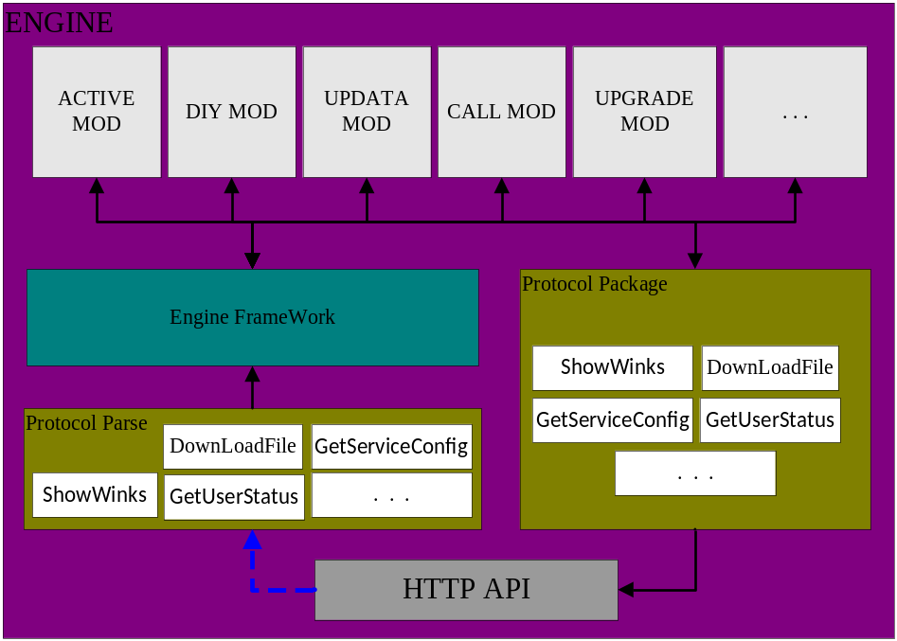
引擎应用平台向引擎应用的开发人员提供个接口函数：
模块启动（Winks_EngAppStart）、
模块退出（Winks_EngAppStop）、
定时器机制调用（Winks_EngCreateTimer、Winks_EngDestroyTimer）、
取应用句柄（winks_FindEngAppHndByName）、
取应用自申请的全局指针（winks_GetEngAppAddData）。
模块开发人员可以通过调用Winks_EngAppStart将自己的模块加载到引擎中运转，并通过调用Winks_EngAppStop将自己从引擎运转机制中卸载。

每个应用都有一个自己的事件处理函数，在应用启动的时候注册到引擎中，随后该函数会被引擎所调用，可能收到如下的消息：
WINKS_MSG_ENGINE_APP_START（应用被成功启动会收到该消息），
WINKS_MSG_ENGINE_APP_PAUSE（应用被中断时会收到该消息），
WINKS_MSG_ENGINE_APP_RESUME（应用被中断后又被恢复时会收到该消息），
WINKS_MSG_ENGINE_APP_STOP（应用被系统停止时会收到该消息，而用户调用Winks_EngAppStop停止应用不会知道该消息），
WINKS_MSG_ENGINE_RETMSG（应用调用协议解请求联网的返回事件以该消息通知），
WINKS_MSG_TIMER_EXPIRY（应用调用启动定时器Winks_EngCreateTimer的到时消息）。

每个应用在加载到引擎的时候都需要指定一个优先级，当这个优先级高于当前引擎正在运行的应用的优先级时方可被加载，否则返回失败（引擎忙）。如果加载成功，则原先运行的应用被暂停，然后开始运行新加载的应用。而当该应用退出后，之前的应用重获焦点并开始运行。

引擎Framework的工作机制如下图：
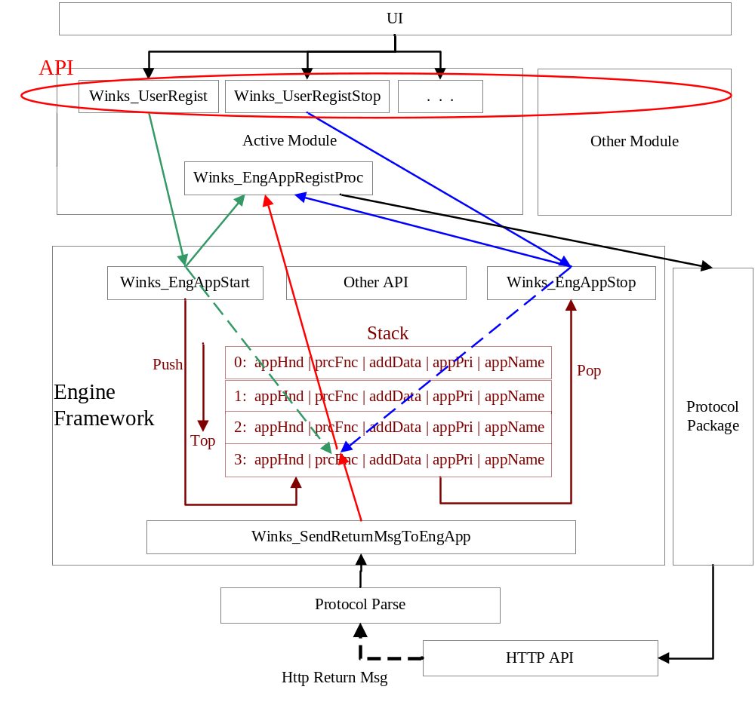

常量及宏定义

全局值
常量名称 | 常量含义 | 常量数值 | 备注
WINKS_ENAPP_NAME_MAX_LEN | /*引擎应用名称长度*/ | 12
WINKS_ENGINE_APP_HANDLER_NULL | /*引擎应用空句柄*/ | 0

消息数值定义
常量名称 | 常量含义 | 常量数值 | 备注
WINKS_MSG_ENGINE_APP_START | 应用启动消息 | (WINKS_MSG_ENGINE+0x10)
WINKS_MSG_ENGINE_APP_PAUSE | 应用暂停消息 | (WINKS_MSG_ENGINE+0x12)
WINKS_MSG_ENGINE_APP_RESUME | 应用暂停恢复消息 | (WINKS_MSG_ENGINE+0x13)
WINKS_MSG_ENGINE_APP_STOP | 应用退出消息 | (WINKS_MSG_ENGINE+0x11)
WINKS_MSG_ENGINE_RETMSG | 引擎协议返回消息 | (WINKS_MSG_ENGINE+0x04)
WINKS_MSG_TIMER_EXPIRY | 定时器到期消息 | (WINKS_MSG_OSAL+0x01)

数据结构

Winks_EngineAppPri_e
数据结构定义：
typedef enum tag_Winks_EngineAppPri_e
{
WINKS_ENGINE_APP_PRI_NORMAL = 0x00,
WINKS_ENGINE_APP_PRI_USER = 0x01,
WINKS_ENGINE_APP_PRI_CALL,
WINKS_ENGINE_APP_PRI_NUM
}Winks_EngineAppPri_e;
数据结构说明：
应用优先级。
成员变量说明：
成员变量名称 | 成员变量类型 | 成员变量介绍 | 备注
WINKS_ENGINE_APP_PRI_NORMAL | enum | /* 正常。例如:定时更新，自动升级等*/
WINKS_ENGINE_APP_PRI_USER | enum | /* 用户级别。由用户触发的操作，如激活，DIY，手动更新等*/
WINKS_ENGINE_APP_PRI_CALL | enum | /* 电话级别。 由来电触发，如来电下载*/
WINKS_ENGINE_APP_PRI_NUM | enum | /* 优先级数。*/

Winks_EngineAppControl_s
数据结构定义：
typedef unsigned long WINKS_ENAPP_HND;
typedef int (*WINKS_ENGAPP_PROCESS)(WINKS_ENAPP_HND appHnd, unsigned long msg, void *msgData, unsigned long msgDataSize, void *addData); /*引擎应用回调函数*/
/*引擎应用的控制块*/
typedef struct tag_Winks_EngineAppControl_s
{
WINKS_ENAPP_HND appHnd; /*引擎应用句柄*/
WINKS_ENGAPP_PROCESS prcFnc; /*引擎应用处理函数*/
void * addData; /*引擎应用的数据*/
Winks_EngineAppPri_e appPri; /*引擎应用的优先级*/
char appName[WINKS_ENAPP_NAME_MAX_LEN]; /*引擎应用的名称*/
WINKS_TIMER_ID timer[WINKS_ENGINE_APP_TIMER_NUM]; /*引擎应用的定时器句柄*/
}Winks_EngineAppControl_s;
数据结构说明：
引擎应用控制块。
成员变量说明：
成员变量名称 | 成员变量类型 | 成员变量介绍 | 备注
appHnd | WINKS_ENAPP_HND | /*引擎应用句柄*/
prcFnc | WINKS_ENGAPP_PROCESS | /*引擎应用处理函数*/
addData | void * | /*引擎应用的数据*/
appPri | Winks_EngineAppPri_e | /*引擎应用的优先级*/
appName[] | char | /*引擎应用的名称*/
Timer[] | WINKS_TIMER_ID | /*引擎应用的定时器句柄*/

接口函数

Winks_EngAppStart
函数原型：WINKS_ENAPP_HND Winks_EngAppStart(Winks_EngineAppPri_e appPri, WINKS_ENGAPP_PROCESS prcFnc, char * appName, void *addData);;
函数介绍：
启动应用函数。
参数说明：
参数名称 | 参数类型 | 参数介绍 | 备注
appPri | Winks_EngineAppPri_e | 优先级
prcFnc | WINKS_ENGAPP_PROCESS | 应用消息处理函数 | 开发应用的核心
appName | char * | 应用名称
addData | void * | 应用附加全局数据
函数返回值：
成功返回:应用句柄(>0)；失败返回:0(WINKS_ENGIEN_APP_HANDLER_NULL)。
实现描述：
调用该函数完成向引擎加载一个应用的功能。调用该函数先判断优先级，优先级高的应用才允许加载，否则返回失败。然后向引擎运行队列中加载该应用，随后向应用的回调函数中发送应用启动的同步消息，然后返回应用句柄。如果启动该应用时打断了优先级低的应用，会先向该应用发送中断的同步消息。

Winks_EngAppStop
函数原型：int Winks_EngAppStop(WINKS_ENAPP_HND appHnd);
函数介绍：
停止应用函数。
参数说明：
参数名称 | 参数类型 | 参数介绍 | 备注
appHnd | WINKS_ENAPP_HND | 应用句柄
函数返回值：
成功返回0，失败返回-1。
实现描述：
调用该函数完成应用的退出。该函数首先找到要停止的应用，并将其停止（停掉http调用），然后判断应用队列中是否存在之前被中断的应用，如果不存在则返回成功，否则向其发送暂停恢复消息后返回成功。

Winks_EngCreateTimer
函数原型：WINKS_TIMER_ID Winks_EngCreateTimer(WINKS_ENAPP_HND appHnd, WINKS_TICKS timeOutPeriod, unsigned long flag);
函数介绍：
创建定时器。
参数说明：
参数名称 | 参数类型 | 参数介绍 | 备注
appHnd | WINKS_ENAPP_HND | 应用句柄
timeOutPeriod | WINKS_TICKS | 定时时长
flag | unsigned long | 定时器的控制位 | WINKS_TIMER_DEFAULT: 默认  WINKS_TIMER_AUTO_START:自启动;  WINKS_TIMER_AUTO_LOOP: 循环启动;  位标志，可组合使用。
函数返回值：
成功返回定时器句柄(>0)，失败返回0。
实现描述：
应用需要启动定时器时调用该函数。调用该函数会向引擎申请一个定时器资源，当引擎收到定时器的返回消息后再向应用同步发送定时器到时消息。与函数Winks_EngDestroyTimer配合使用。

Winks_EngDestroyTimer
函数原型：int Winks_EngDestroyTimer(WINKS_ENAPP_HND appHnd, WINKS_TIMER_ID timerId);
函数介绍：
销毁指定的定时器。
参数说明：
参数名称 | 参数类型 | 参数介绍 | 备注
appHnd | WINKS_ENAPP_HND | 应用句柄
timerId | WINKS_TIMER_ID | 定时器句柄
函数返回值：
成功返回0，失败返回-1。
实现描述：
调用该函数完成定时器的销毁。与函数Winks_EngDestroyTimer配合使用。

winks_FindEngAppHndByName
函数原型：WINKS_ENAPP_HND winks_FindEngAppHndByName(char * appName);
函数介绍：
按名称查找应用句柄。
参数说明：
参数名称 | 参数类型 | 参数介绍 | 备注
appName | char * | 应用名称 | 返回参数
函数返回值：
成功返回0，失败返回-1。
实现描述：
调用该函数用以查找指定应用的句柄。

winks_GetEngAppAddData
函数原型：void * winks_GetEngAppAddData(WINKS_ENAPP_HND appHnd);
函数介绍：
取应用的全局指针。
参数说明：
参数名称 | 参数类型 | 参数介绍 | 备注
appHnd | WINKS_ENAPP_HND | 应用句柄
函数返回值：
成功返回指针，失败返回NULL。
实现描述：
调用该函数以获得指定应用的全局指针。

